2014年公開ハイキング教室のお知らせ
神奈川県勤労者山岳連盟主催
ハイキング委員会ではこれからハイキングを始めたい人、すでに始めていて初心者の方、知識や技術を学び、安全に楽しくハイキング、登山ができるようにしていくものです。
2日間の講習ではありますが、有意義に活用していただけるようご案内申し上げます。
記
【募集要項】
○一般の方（山岳保険加入の方はコピーを持参して下さい、加入されていない方は1日保険加入できますのでご相談下さい。）
○連盟員で初心者の方（ヤマトモROUSANﾊﾟｰﾄﾅｰｽﾞ会員含む）
募集人員15名
○費 用： 一般2,000円 連盟員1,000円
【日 時】
①机上講習：10月30日（木）
場 所：横浜県民サポートセンター702号室 19：00～21：00
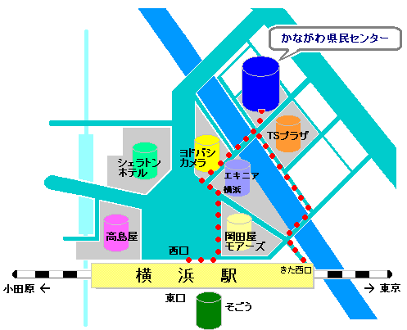
横浜市神奈川区鶴屋町2-24-2 TEL：045-312-1121
持ち物：筆記用具
②実技講習：11月9日（日）雨天順延11月16日（日）
山 域：影信山から北高尾山稜
歩行時間：4時間
集 合：中央線高尾駅北口改札口
【講習内容】
○持ち物について
○地図の見方について
○歩き方について
【申込連絡先】
加藤 正敏 0467-87-7080・090-8081-4661 PCﾒｰﾙ：m.katou-mty58@ceres.ocn.ne.jp
清藤 秀子 0465-48-2153・080-5055-2708 seidou.hideko@rainbow.plala.or.jp
申込締切：10月23日（木）

申 込 書
氏名： 生年月日： 性別： 男 女
住所：〒
連絡先（携帯）： 緊急連絡先：
山登りの経験： 有 ・ 無 保険：加入している ・ 加入していない

